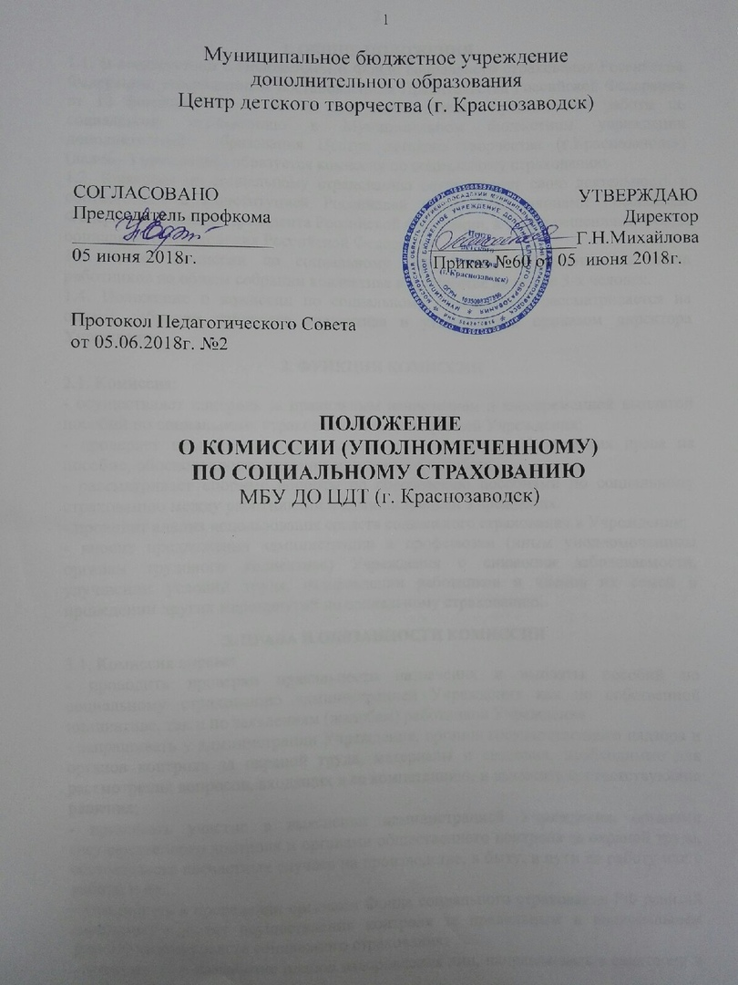
1. ОБЩИЕ ПОЛОЖЕНИЯ
1.1. В соответствии с Положением о Фонде социального страхования Российской Федерации, утвержденным постановлением Правительства Российской Федерации от 12 февраля 1994 г. № 10, для осуществления практической работы по социальному страхованию в Муниципальном бюджетном учреждении дополнительного образования Центре детского творчества (г.Краснозаводск) (далее - Учреждение) образуется комиссия по социальному страхованию.
1.2. Комиссия по социальному страхованию осуществляет свою деятельность в соответствии с Конституцией Российской Федерации, законами Российской Федерации, указами Президента Российской Федерации, а также решениями Фонда социального страхования Российской Федерации.
1.3. Члены комиссии по социальному страхованию избираются из числа работников на общем собрании коллектива в количестве не менее 3-х человек.
1.4. Положение о комиссии по социальному страхованию рассматривается на общем собрании трудового коллектива и утверждается приказом директора Учреждения.

2. ФУНКЦИИ КОМИССИИ
2.1. Комиссия:
- осуществляет контроль за правильным начислением и своевременной выплатой пособий по социальному страхованию администрацией Учреждения;
- проверяет правильность определения администрацией Учреждения права на пособие, обоснованность лишения или отказа в пособии;
- рассматривает спорные вопросы по обеспечению пособиями по социальному страхованию между работниками и администрацией Учреждения.
- проводит анализ использования средств социального страхования в Учреждении;
- вносит предложения администрации и профсоюзам (иным уполномоченным органам трудового коллектива) Учреждения о снижении заболеваемости, улучшении условий труда, оздоровлении работников и членов их семей и проведении других мероприятий по социальному страхованию.

3. ПРАВА И ОБЯЗАННОСТИ КОМИССИИ
3.1. Комиссия вправе:
- проводить проверки правильности назначения и выплаты пособий по социальному страхованию администрацией Учреждения как по собственной инициативе, так и по заявлениям (жалобам) работников Учреждения
- запрашивать у администрации Учреждения, органов государственного надзора и органов контроля за охраной труда, материалы и сведения, необходимые для рассмотрения вопросов, входящих в ее компетенцию, и выносить соответствующие решения;
- принимать участие в выяснении администрацией Учреждения, органами государственного контроля и органами общественного контроля за охраной труда, обстоятельств несчастных случаев на производстве, в быту, в пути на работу или с работы и др.;
- участвовать в проведении органами Фонда социального страхования РФ ревизий (проверок) в целях осуществления контроля за правильным и рациональным расходованием средств социального страхования;
- участвовать в разработке планов оздоровления лиц, направляемых в санатории и профилактории;
- обращаться в отделение (филиал отделения) Фонда социального страхования Российской Федерации, зарегистрировавшего страхователя, при возникновении спора между комиссией и администрацией Учреждения, а также в случаях неисполнения администрацией Учреждения решений комиссий;
- получать в отделении (филиале отделения) Фонда нормативные акты и необходимую информацию по вопросам, входящим в ее компетенцию;
- проходить обучение по вопросам социального страхования, организуемое отделением (филиалом отделения) Фонда;
- вносить в отделение (филиал отделения) Фонда предложения по организации работы по социальному страхованию в Учреждении;
- вносить в отделение (филиал отделения) Фонда предложения по организации работы по социальному страхованию в Учреждении;
- участвовать в развитии добровольных форм социального страхования работников Учреждения.
3.2. Комиссия обязана:
- в случае установления нарушений действующего законодательства по социальному страхованию информировать администрацию Учреждения и отделение (филиал отделения) Фонда;
- представлять материалы о работе комиссии по запросам отделения (филиала отделения) Фонда;
- представлять общему собранию (конференции) трудового коллектива и администрации Учреждения отчет о своей деятельности не реже одного раза в год и по истечении срока полномочий;
- рассматривать в 10-дневный срок заявления (жалобы) работников Учреждения по вопросам социального страхования.

4. ПОРЯДОК РАБОТЫ КОМИССИИ
4.1. Комиссия избирается на срок от 1 до 3 лет. Члены комиссии могут быть переизбраны до истечения срока полномочий решением общего собрания коллектива, в том числе по представлению отделения (филиала отделения) Фонда.
4.2. Из числа членов комиссии большинством голосов избирается председатель комиссии.
4.3. Заседания комиссии проводятся по мере необходимости, но не реже одного раза в квартал. Решения комиссии по социальному страхованию оформляются протоколом.
4.4. Порядок организации работы комиссии устанавливается Положением о комиссии по социальному страхованию Учреждения.
4.5. На время выполнения обязанностей членов комиссии, если эти обязанности осуществляются в рабочее время, работникам может гарантироваться сохранение места заботы (должности) и среднего заработка в соответствии с коллективным договором или оглашением.

5. КОНТРОЛЬ ЗА РАБОТОЙ КОМИССИИ. ОБЖАЛОВАНИЕ РЕШЕНИЙ КОМИССИИ.
5.1. Контроль за работой комиссии осуществляет отделение (филиал отделения) Фонда.
5.2. Решения комиссии могут быть обжалованы в отделение (филиал отделения) Фонда.

